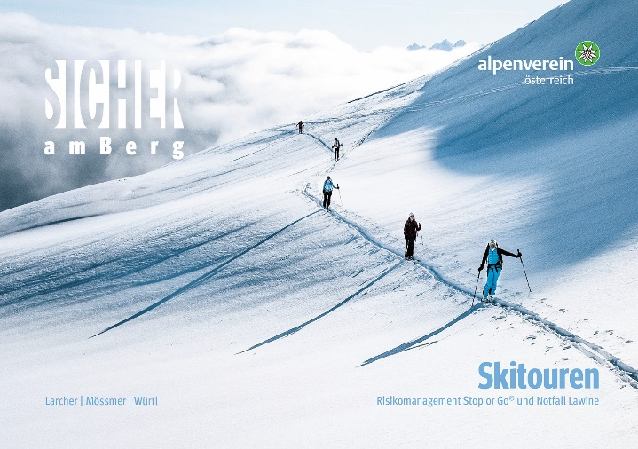
Gerhard Mössmer/Michael Larcher/
Walter Würtl
Sicher am Berg: Skitouren
Risikomanagement Stop or Go©
und Notfall Lawine
Herausgegeben vom ÖAV

192 Seiten, durchgehend farbig bebildert
21 x 14,8 cm, Klappenbroschur
Tyrolia-Verlag, Innsbruck-Wien,
7., überarbeitete Auflage 2022
ISBN 978-3-7022-4007-3
€ 27,90
Sicher unterwegs auf Skitour
Keine andere Bergsportdisziplin hat in den letzten Jahren so viel Zulauf erfahren wie das Skitourengehen, egal ob auf der Piste oder im freien Gelände. Dieser regelmäßig aktualisierte SicherAmBerg-Klassiker bietet das gesamte Basiswissen für Skitouren-Einsteiger sowie unverzichtbares Knowhow für erfahrene und fortgeschrittene Schneesportler.
Das durchgehend farbig illustrierte Buch bringt auf übersichtliche, leicht verständliche Art und Weise alle sicherheitsrelevanten Aspekte zum Thema Risikomanagement auf Skitouren nach der Methode Stop or Go©, führt in die Schnee- und Lawinenkunde ein und zeigt, was im Notfall Lawine zu tun ist. Die wesentlichen Schritte der Verschüttetensuche und
-bergung werden anhand anschaulicher Illustrationen und Fotos leicht verständlich erklärt. QR-Codes leiten direkt zu den entsprechenden Lehrvideos aus der SicherAmBerg-Publikationsreihe des Alpenvereins. Ein Muss für alle, die im Winter die Berge abseits gesicherter Pisten erleben wollen.

Die Autoren:
GERHARD MÖSSMER ist Berg- und Skiführer, Sportkletterlehrer, Mountainbike-Guide, aktiver Bergretter und Gerichtssachverständiger. Als Mitarbeiter in der Abteilung Bergsport des ÖAV ist er zuständig für Fachpublikationen, Entwicklung von Lehrmeinung und Betreuung des Bundeslehrteams des ÖAV.

MICHAEL LARCHER ist Berg- und Skiführer und Gerichtssachverständiger. Als Leiter der Bergsportabteilung im ÖAV hat er u. a. Sicherheitsinitiativen wie das Magazin berg-undsteigen, die Reihe SicherAmBerg oder das Lawinenupdate mitentwickelt.

Der studierte Alpinwissenschafter WALTER WÜRTL ist Berg- und Skiführer, Gerichtssachverständiger, Expertenmitglied des Österreichischen Kuratoriums für alpine Sicherheit und Ausbilder der Tiroler Lawinenkommissionäre. Als selbständiger Fachexperte entwickelt er unter anderem Lo.La, ein Tool zur Beurteilung der lokalen Lawinengefahr und RAGNAR, ein Werkzeug zur Erfassung, Beurteilung, Dokumentation, Analyse und Kommunikation von Risiken auf alpinen Wegen.

